Министерство науки и высшего образования Российской Федерации
ФЕДЕРАЛЬНОЕ ГОСУДАРСТВЕННОЕ АВТОНОМНОЕ ОБРАЗОВАТЕЛЬНОЕ УЧРЕЖДЕНИЕ ВЫСШЕГО ОБРАЗОВАНИЯ
НАЦИОНАЛЬНЫЙ ИССЛЕДОВАТЕЛЬСКИЙ УНИВЕРСИТЕТ ИТМО
ITMO University

ПРАКТИЧЕСКАЯ РАБОТА 2
По дисциплине Методы моделирования информационных процессов и систем
Тема работы Создание контекстной диаграммы потоков данных в нотации DFD
Обучающийся Пухарев Сергей Валерьевич
Факультет факультет прикладной информатики
Группа К3220
Направление подготовки 11.03.02 Инфокоммуникационные технологии и системы связи
Образовательная программа Программирование в инфокоммуникационных системах

Обучающийся Пухарев С.В.
^{(дата)} ^{(подпись)} ^{(Ф.И.О.)}
Руководитель Иванов С.Е.
^{(дата)} ^{(подпись)} ^{(Ф.И.О.)}

СОДЕРЖАНИЕ
ВВЕДЕНИЕ 3
1 БНФ-нотация 4
2 DFD-нотация 4
ЗАКЛЮЧЕНИЕ 7

ВВЕДЕНИЕ
Цель работы: изучить методику создания контекстной диаграммы потоков данных в нотации DFD. В данной практической работе продолжится взаимодействие с системой продажи ж/д билетов.

1 БНФ-нотация
В данной части система продажи ж/д билетов была описана при помощи БНФ-нотации.
<система> ::= <регистрация> <операция>
<регистрация> ::= "новый клиент" | "существующий клиент"
<операция> ::= <поиск> | <бронирование> | <покупка> | <возврат>
<поиск> ::= "запрос расписания" <критерии> "список рейсов"
<бронирование> ::= "выбор рейса" "выбор места" "подтверждение брони"
<покупка> ::= "выбор рейса" "выбор места" <оплата> "электронный билет"
<возврат> ::= "запрос возврата" <проверка брони> "подтверждение возврата"
<оплата> ::= "кредитная карта" | "дебетовая карта" | "электронные деньги"
<критерии> ::= "дата" | "пункт отправления" | "пункт назначения"

2 DFD-нотация
В данной части система продажи ж/д билетов была описана в нотации DFD. Для построения диаграмм использовалась программа Ramus. На рисунке 1 представлен уровень A0 декомпозиции.
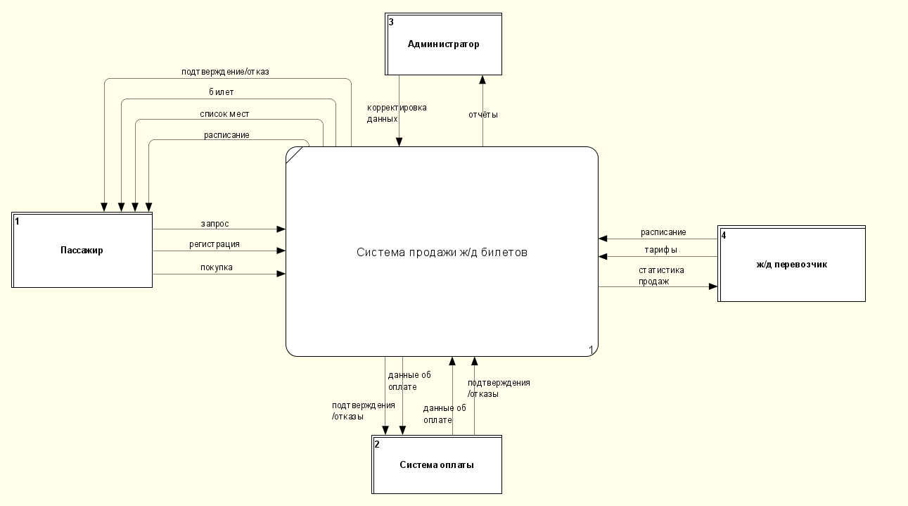
Рисунок 1 – Уровень А0
На рисунке 2 представлен уровень A1.
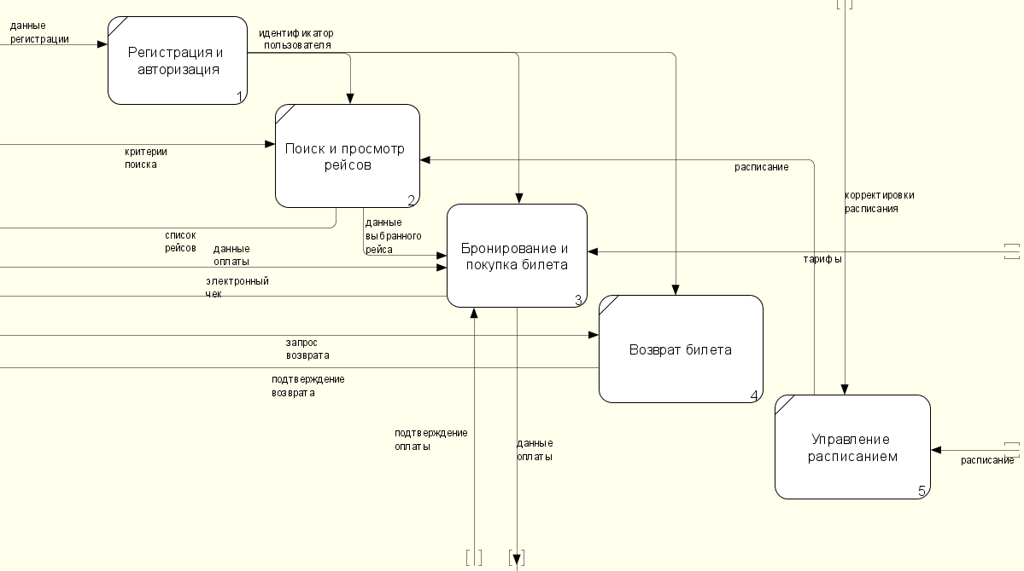
Рисунок 2 – Уровень А1
На рисунке 3 представлен уровень A2 – декомпозиция блока “просмотр и поиск рейсов”.
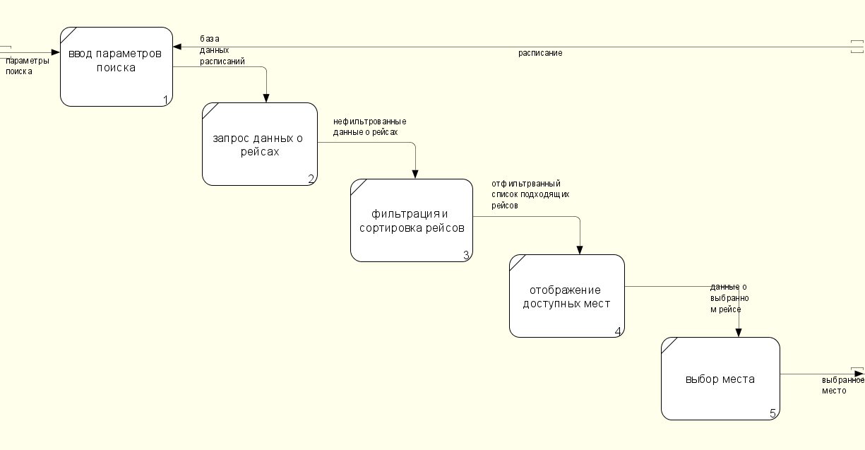
Рисунок 3 – Уровень А2

ЗАКЛЮЧЕНИЕ
В ходе данной лабораторной работы были получены знания о БНФ-нотации и диаграммах DFD, а также получены навыки в их составлении.

